诗歌鉴赏 题型三 分析技巧型
预习案
如何读懂一首诗歌？
答：五看 一看标题（时间、对象、目的、情感、题材）
二看作者（熟悉的作者的风格和生平）
三看注释（诗词的写作背景和典故）
四看意象（意象的形象意义和情感）
五看字眼（表示情感的字眼）
表达技巧（知识准备）
- 一、表达方式 （记叙、说明、议论、描写、抒情）
- 二、人称（一、二、三人称）
- 三、修辞手法 高考大纲规定八种常见修辞。
- ①比喻--使语言形象生动，增加语言色彩。
- ②拟人--把事物当人写，使语言形象生动。
- ③夸张--为突出某一事物或强调某一感受。
- ④排比--增强语言气势，加强表达效果。
- ⑤对偶--使语言简练工整。
- ⑥引用--增强语言说服力。
- ⑦设问--引起读者注意、思考。
- ⑧反问--起强调作用，增强肯定（否定）语气。
- 四、结构（总分、分总、总分总、点题、倒叙、对话、首尾呼应 、铺垫 、开门见山 、
- 设置悬念 、伏笔、过渡 、对仗）
- 五、表现手法（3类）
- 抒情方式：
直接抒情（直抒胸臆）
间接抒情：
- 1、景—情（借景抒情、情景交融、融情于景、以乐衬哀 ）
- 2、事—情（叙事抒情、咏史抒怀、借古讽今、用典抒怀）
- 3、物—情（咏物抒情、咏物言志）
- 描写方法：侧面描写 → 白描
1、写人（利用修辞、细节描写）—肖像、行动、语言、心理、神态
2、写物（利用修辞、细节描写）—外形、动作、颜色（视觉）、声音（听觉）、气味（嗅觉）、光泽、硬度（触觉）、味道（味觉）
3、写景（利用修辞）—由远及近、由上到下、动静结合、以动衬静、虚实结合
构思技巧：象征 对比 衬托 想象 联想 用典

三、分析技巧型（本课重点）
- 提问方式：
- ①这首诗用了怎样的表现手法？
- ②请分析这首诗的表现技巧（或艺术手法）。
- ③诗人是怎样抒发自己的情感的？有何效果？
- 答题步骤（4分）：
- ①准确指出用了何种手法。（1分）
- ②结合诗句分析，何以见得是用了这种手法。（1分）
- ③此手法有效传达出诗人怎样的感情。（1分）
注：书写、语言影响分1分
预习检测一（给答题结果打分，说出理由）
早行 陈与义
露侵驼褐晓寒轻，星斗阑干分外明。
寂寞小桥和梦过，稻田深处草虫鸣。
（1）此诗主要用了什么表现手法？有何效果？
答：主要用了反衬手法，天未放亮，星斗纵横，分外明亮，反衬夜色之暗；而“草虫鸣”反衬出环境的寂静。两处反衬都突出了诗人出行之早，心中由飘泊引起的孤独寂寞。
预习检测二（下面有5种答案，请分别给答题结果打分，说出理由）

蝶恋花 晏殊
槛菊愁烟兰泣露。
罗幕轻寒，燕子双飞去。
明月不谙离恨苦，斜光到晓穿朱户。
昨夜西风凋碧树。
独上高楼，望尽天涯路。
欲寄彩笺兼尺素，山长水阔知何处？
（1）词的上阙中，诗人是怎样表现离恨苦的？
答 ①小花小草愁得哭泣生烟；天冷了，燕子成双成对飞去，人却不能。月亮不解我的心；天亮了，我也不曾安睡。
- ②表现了诗人伤心、惜别、孤苦的离恨愁。
- ③作者用凄凉的景色描写出一幅独自一人、寂寞无聊的画面，抒发自己的幽幽离愁，寓情于景，情景交融。
- ④作者通过对燕子等景物的描写，写出自己的离恨苦，衬托出自己的苦闷心情。
- ⑤作者借物抒情，用了菊、兰、燕子、明月等意象表达景物无情人有情的情感，抒发了自己的离恨苦。
探究案
探究一 观祈雨 李约
桑条无叶土生烟，箫管迎龙水庙前。
朱门无处看歌舞，犹恐春阴咽管弦。
这首诗在表达技巧上有什么突出特点？

探究二
（2014江西教研室模拟题）13.阅读下面这首宋诗，回答问题。
春日郊外
唐庚
城中未省有春光，城外榆槐已半黄。
山好更宜余积雪，水生看欲倒垂杨。
莺边日暖如人语，草际风来作药香。
疑此江头有佳句，为君寻取却茫茫。
（1）这首诗运用了哪些艺术手法来描绘郊外的春日景色？（4分）

探究三
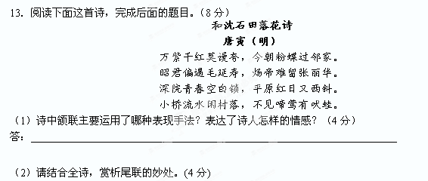

练习案
练习一 蜀相 杜甫
丞相祠堂何处寻？ 锦官城外柏森森。
映阶碧草自春色， 隔叶黄鹂空好音。
三顾频烦天下计， 两朝开济老臣心。
出师未捷身先死， 长使英雄泪满襟。
（1）试分析这首诗歌的表达技巧。

练习二
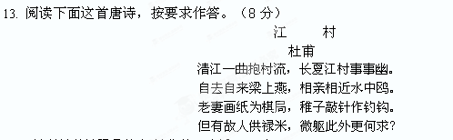
(2)后人评价这首诗“照应紧凑，结构严谨”，试作具体分析。（4分）
答：_________________________________________________________________

选做题
13．阅读下面一首唐诗，完成后面的题目。（8分）
南湖早春①
白居易
风回云断雨初晴，返照湖边暖复明。
乱点碎红山杏发，平铺新绿水蘋生。
翅低白雁飞仍重，舌涩黄鸸②语未成。
不道江南春不好，年年衰病减心情。
[注释]①此诗是《琵琶行》同期作品。②鸸：一种鸟。
（2）这首诗流露出诗人怎样的情感？请从表现手法和情景关系的角度鉴赏这首诗。（4分）

